Аналитическая справка о проведенных мероприятиях по военно-патриотическому воспитанию в МКОУ «Андийская СОШ №1 им. Х.Ш. Мухтарова» за период с 01. 09. по 30. 09 2025г.

№/  n/n | Наименование мероприятий | Форма проведения | Цель мероприятий | Место проведения | Кол-во учащихся с указанием | Дата проведения | Приглашен-ные | Фотоматериалы или ссылки
1 | (день знаний)  Урок мира и мужества | кл/час, беседа | формирование мужества, чести, долга. | школа | 337 | 01.09.2025г | - | https://t.me/andi1_official/3209  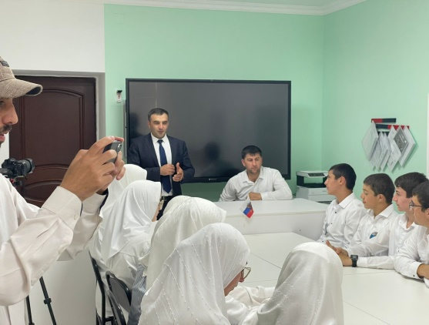
2 | День окончания Второй мировой войны | мероприятия | 1.Приобщение подрастающего поколения к системе социокультурных ценностей, отражающих историю своего Отечества;  2.Развитие информационно- коммуникативной компетентности;  3.Создание конкретных условий для проявления патриотизма, гражданственности, уважительного отношения к истории Российского государства как части всемирной истории. | школа | 337 | 03.09.2025г. | - | https://vk.ru/wall-216615202_827
3 | День солидарности в борьбе с терроризмом | кл/час, беседа | Формирование у учащихся представлений о терроризме как историческом, так и политическом явлении, формирование толерантности и профилактики межнациональной розни и нетерпимости. | школа | 337 | 03.09. 2025г. | - | https://t.me/andi1_official/3143
5 | День единства народов Дагестана | мероприятия | Формирования в учащихся чувства гражданственности и патриотизма, воспитания в молодежи интереса к изучению истории своей страны, чувства гордости и уважения к защитникам государства, ответственности за судьбу малой Родины, уважения к другим национальностям Республики Дагестан | школа | 337 | 15.09.2025г. | - | https://t.me/andi1_official/3166
6 | День воссоединения Донбасса и Новороссии с Россией | мероприятие | Формирование представления о новых субъектах Российской Федерации, о неразрывной исторической связи России и юго-западными землями; воспитывает гордость и уважение к истории своей страны. | школа | 337 | 30.09.2025г. |  | https://vk.ru/wall-216615202_871

Зам. директора по ВР: __________ / Зайпулаева М.У./

